Viacheslav Eingorn:
Teknik Oyunsonu:

Kale + Piyon, Fil + Piyona Karşı (Aynı Kanatta)

Kavram
Bu tarz konumların eksiksiz bir şekilde incelenmesi oyunsonu tabanları sayesinde (tablebases: yalnızca oyunsonu analizinde kullanılan bilgisayar programları; çevirenin notu) oldukça basit bir hal aldı. Buradaki defans stratejisinin arkasında bir bariyer kurulması yatar (piyon, filin ters rengindeki hanede bulundurulacaktır). Kuvvetli taraf şahın yarma eylemini gerçekleştirebilmek için kalenin file karşı üstünlüğünü değerlendirmeye çalışır, fakat başarı her zaman ulaşılır olmayabilir – kazanç genellikle yalnızca piyon halen ilk karesinde ise mümkündür.

1.Piyonlar g2 ve f7(f5)’de. Beyaz kazanır.
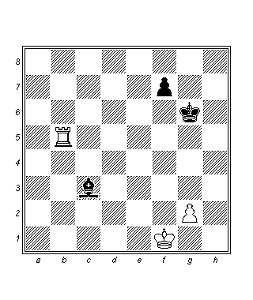
Beyaz piyon g3 veya g4’de olsaydı sonuç beraberlik olacaktı.

1.Şe2 Şf6
Karşı atak girişimi de başarısızlıkla sonuçlanır: 1…f5 2.Şd3 Fe1 3.Şd4 Şg5 4.Şe5 Şg4 5.Kb3 Fd2 6.Kf3 Fc1 7.Şe6 Ff4 8.Kf2 Şg3 9.Kc2 Fe3 10.Şf5 Fg1 (10…Ff2 11.Kf2 Şf2 12.g4) 11.Şe4 Fh2 12.Ke2 Fg1 13.Şd3 ve takiben Şc2- d1- e1- f1.
2.Şd3 Fe5
Veya 2…Fa1 3.Şe4 Şe7 4.Kb3 Şe6 5.Şf4 Şf6 6.Kb6. Siyah şahın hamlesine göre, beyaz şah diğer tarafa yönelecek ve f7 piyonuna yaklaşacaktır:
- 6…Şe7 7.Şg5 Fg7 8.Şh5 Şd7 9.Kb8 Şe7 10.Kg8 Fd4 11.Şh6
- 6…Şg7 7.Şe4 Şf8 8.Şd5 Şe7 9.Kb7 Şf8 10.Şd6
3.Şe4 Fg3 4.Şd5 Şe7 5.Şc6 Ff4 6.Kb3 Fd2 7.Kb2 Fc3 8.Ke2 Şd8 9.Ke3 Ff6 10.Şd6 Fg7 11.Kb3 Ff8 12.Şe5 Fg7 13.Şf5 Şe7 14.Kb7 Şe8 15.Kb8 Şe7 16.Şg5+-.

2.Piyonlar g2(g3) ve f6’da: Beraberlik
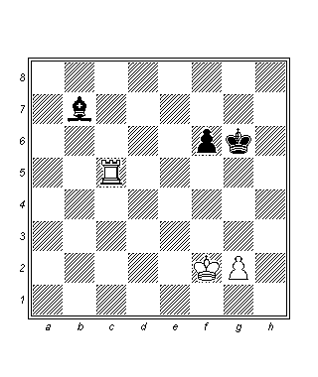
1.g3 Fe4 2.Şe3 Ff5 3.Kc4 Şg5 4.Kf4 Fc2 5.Şd4 Ff5 6.Şd5 Fc2 7.Şe6 Fd3
Soğukkanlılık! 7…f5? 8.Şe5 Fd3 9.Şd4 Fe4 10.Şe3 Fd5 11.Kh4 ve sonrasında Kh8- g8 (veya Kh7- g7), ve bunun üzerine beyaz şah kendisini f4’de bulur.
8.Kd4 Fc2 9.Kd8 Fb3 10.Şe7 Fc2=.

3.Piyonlar f2 – f7(f5). Hamle sırası beyazda iken kazanır.
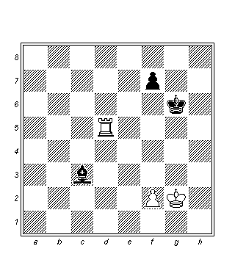
Beyaz piyon f3 veya f4’de olsa sonuç beraberlik olacaktı.

Hamle sırası kendisinde olsa, siyah oyunu kurtarabilecekti: 1…f5! 2.Şf3 Şg5 3.Şe3 Fb2 4.f4 (aksi halde siyah basitçe f2 piyonuna saldırmak için uygun zamanı kollar) 4…Şg6=. İlk hamleyi kendisi yaptığında beyaz kazanır, ancak bu çok ciddi bir zahmet gerektirir. Yöntemi açıklamaya başlayalım:
1.Şf3 Ff6 2.Şe4 Fh4 3.Kd6
Fakat 3.f3? Ff6! 4.Kd1 Fc3= değil.
3…Ff6
3…Şg7 4.Kd2 Ff6 (4…Şg6 5.f3 Ff6 6.Kg2) 5.Kd3 ana devamyoluna benzerdir.
4.Şf4 Şg7 5.Kd3 Fb2 6.Şe4 Şg6 7.Kg3 Şf6 8.Şd5 Fa1 9.Kf3 Şe7 10.Ke3 Şf6 11.Şd6 Fd4 12.Kf3 Şg6 13.Şc6!
Şu sinsi manevraya dikkat edin! Hemen 13.Şd7 Fc5 14.Şe8? f5 15.Şd7 Şf6 amaca ulaştırmaz, fakat şimdi 13…Ff6 14.Şd7 Fg5 (14…Fh4 15.Şe8 f5 16.Şd7 Şf6 17.Şd6) 15.Şe8 f5 16.Şd7 Şf6 17.Kc3 yapılması halinde siyah oyunu kurtaramaz.
13…Fa7 14.Ad5! Fb6 15.Şe4 Fa5 16.Kd3 Fe1 17.Kg3 Şf6 18.Kf3 Şe6
18…Şg6 sonrasında oyun 19.Şe5 Şg7 20.Kf4! Fc3 21.Şd6 Fd2 22.Kd4 şeklinde devam eder.
19.Kf5 Fc3
Veya 19…Şe7 20.Şd5 Fc3 21.Kf3 Fb2 22.Ke3 Şf6 23.Şd6 vs.
20.Şf4 Fd2 21.Şg4 Fb4 22.f3 Fe7
Kendisini istila tehdidinden koruyarak (22…Fc3 23.Şg5).
23.Ka5 Şf6 24.Ka6 Şg7 25.Şf5 Fb4 26.Kc6! Fa3 27.Kc2!
Siyah fil uzun çapraza dönemez ve beyaz, zafere giden yol uzun da olsa sonunda kazanır.

4.Egzersiz: 1.? ( Beraberlik)
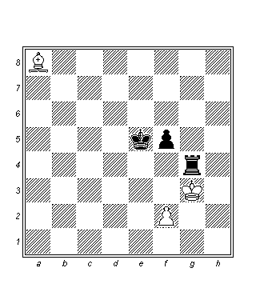
5.Piyonlar f2- f6’da. Beyaz kazanır.
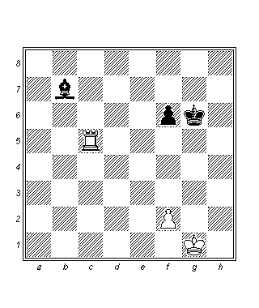
Beyaz piyonların f3 veya f4’de olması halinde beraberlik.

1.Şh2 Fe4 2.Şg3 Ff5 3.Şf4 Fd3 4.Kc1 Fa6 5.Kc3 Fb7 6.Kb3 Fc6 7.Kg3 Şf7 8.Kc3 Fd5 9.Şf5 Fe6 10.Şe4 ve beyaz şah kısa süre sonra rakip kampa girecektir.

6.Piyonlar f2 – g7(g5)’de: Beyaz kazanır.
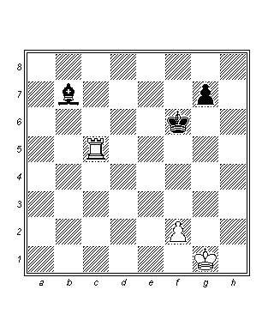
Beyaz piyonun f3 veya f4’de olması halinde beraberlik.

1…g5!
Hamle sırası beyazda olsaydı çözüm daha basit olacaktı: 1.Şh2 Fe4 2.Şg3 Ff5 3.Şh4! Fd7 4.Ka5 Fe6 5.Ka8 Ff7 (5…Fd5 6.Kf8) 6.Kb8 Şf5 7.Kf8 Şg6 8.Şg4 Şf6 9.Şf4 Şe7 10.Kb8 Şf6 11.Kb6 Fe6 12.Şe4 Şe7 13.Şe5 Fc4 14.Kb7 Şf8 15.Şd6 Fa2 16.Kc7 Fb1 17.Kc3 vs.
2.Şh2 Fe4 3.Şg3 Ff5
Siyah bariyeri oluşturmuştur, fakat sistematik bir kuşatmaya karşı koyamaz.
4.Şf3 Şe6 5.Şe3 Şf6 6.Şd4 Fg6 7.Kc6 Şf5 8.Kb6 Fh5 9.Kb8 Fd1 10.Kf8 Şe6 11.Kc8 Fg4
Şu devamyolu mesafeyi kısaltır: 11…Şf5 12.Şe3 Fg4 13.Kb8 Fd1 (13…Fh5 14.Kh8 Fg4 15.f3) 14.Kd8 Fb3 (14…Fg4 15.Kd5) 15.Kc8 Fe6 16.Ka8 Fd7 17.Ka7 Fc6 18.Ka5 Şg4 19.Ka6 Fb7 20.Kf6 Fg2 21.f3! Şh5 22.Kc6 Fh3 23.Şe4 Fg2 24.Kc2 Ff1 25.Kc1 Fa6 (25…Fe2 26.Kg1) 26.Kc5 Fb7 27.Şe3. Şimdi 27…Şg6 28.Şf2 ve devamında Şg3- g4 yapmak kötüdür, ve 27…Şh4 yapılması halinde Kc7- h7 tehdidiyle yapılacak 28.Şf2 hamlesi bitiricidir (28…g4 29.f4 g3 30.Şe3).
12.Kc5 Şf6 13.Şe4 Fd7
Beyaz hiçbirşey elde etmemiş gibi görünse de, kale file karşı üstünlük sağlamıştır.
14.Ka5 Fc6 15.Şe3 Fe8 16.Ka8 Fd7 17.Ka6 Şe5 18.Kg6 Şf5 19.Kd6 Fc8 20.Kc6 Fe6 21.Ka6 Fc8
Veya 21…Fd7 22.Ka7 Fc8 (22…Fc6 23.Ka5) 23.Kc7 Fe6 24.Kb7 Fc4 (24…Fc8 25.Kb5 Şf6 26.Şe4) 25.Kb8 Ff1 (veya 25…Fa6) 26.Şf3.
22.Ka8 Fb7 23.Ka7 Fg2 24.f3 Şe5 25.Ka6 Fh3 26.Ka5 Şf6 27.Şe4 Fc8 28.Kb5 +-.

7.Egzersiz: 1.? ( Beraberlik)
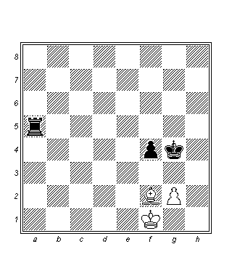
8.Piyonlar f2 ve g6’da. Hamle sırası kendisinde ise beyaz kazanır.
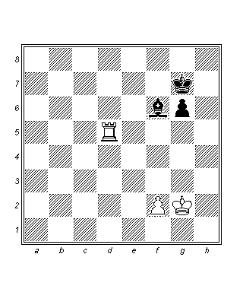
Burada figürlerinin talihsiz yerleşimi siyahı sıkıntıya sokuyor. Hamle sırasının kendisinde olması durumunda siyah 1…Fc3; 1…Fh4; 1…Şf7 ve hatta 1..Şf8 2.Kd7 Fe7 ve 3…Şf7 ile kolayca beraberliği sağlardı.
1.Kd7! Şh6
Veya 1…Şf8 2.Şg3 Şe8 (2…Fe7 3.Şf4) 3.Kb7 Şf8 4.Şf4 Fd4 5.f3 Ff6 6.Şe4 Fc3 7.Şd5 Fd2 8.Şe5 Fc3 9.Şe6 Şg8 10.Kd7 Fb2 11.f4 Şf8 12.Kd1 ve 13.Kg1 +-.
2.Şf3 Fc3 3.Şe4 Şg5 4.Kd6
Siyah şahın f6’dan geçmesine izin vermiyor ve f4 tehdidini ortaya koyuyor. Örneğin: 4…Fb2 5.f4 Şh5 6.Kd2 Fc1 (6…Fc3 7.Kh2 Şg4 8.Kh6) 7.Kh2 Şg4 8.Kg2 Şh5 9.Şe5 Fe3 10.Kg5 Şh6 11.Şf6! Ff4 12.Kg6 Şh5 13.Şf5 ve piyonların yokluğunda bile kazanç gelir.
4…Şh6 5.Kc6 Fa1
5…Fe1 hamlesinin ardından 6.f4 Şg7 7.Şe5 Fa5 8.Şe6 Fd2 9.Kc7 Şh6 10.Şe5 varyantı gelir.
6.Kc1 Fb2 7.Kc2 Fa1 8.Ka2 Fc3
Geri çekilmek için iyi bir yer yoktur: 8…Fg7 9.Ka4 Şg5 10.Ka6! Şh6 11.f4
9.Şd5 Şg5 10.Şe6 Fe1
Siyah şah ilerleyemez: 10…Fd4 11.Ka5 veya 10…Şg4 11.Ka4.
11.Ke2 Fc3 12.Ke4 ve devamında f3 ve Kg4 kazancı getirir.

9.Piyonlar g2 ve g6’da: Beraberlik.
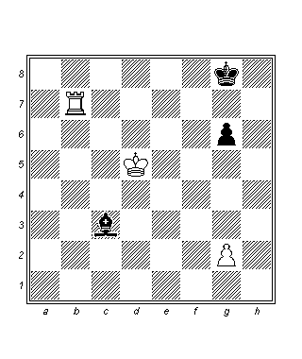
Bu, meşhur bir teorik konumdur. Fili uzun çaprazda tutarak siyah aşılamaz bir hisar oluşturur.

10.Egzersiz: 1…? (Beyaz kazanır)
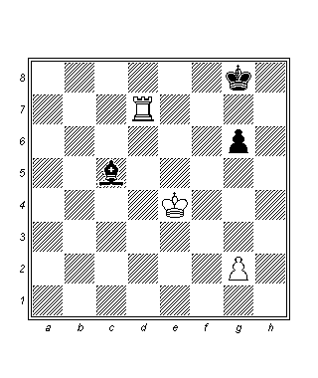

11.Piyonlar g2 ve g7(g5)’de: Hamle sırası siyahta iken beraberlik.
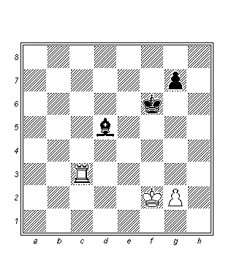
Burada oyunun neticesi siyahın …g5 oynama olasılığına bağlıdır. Diagramdaki konum, siyahın elini çabuk tutmasını gerektirir:
1…g5!!
Başka bir şans yoktur – örneğin: 1…Fe4 (1…Fa8 2.Kc8 Fb7 3.Kc5 g5 4.g4! varyantı da kötüdür) 2.Kc4 Fa8 3.Kf4 Şe5 4.Kf8 Fc6 5.g4 vs.
2.Şg3 Şg6!!
Bir kez daha tek hamle. 2…Fe4 3.Kc4 Fa8 4.Ka4 Fb7 5.Kb4 ve siyah kaybeder:
- 5…Fc8 6.Kb6 Şf5 7.Kb5 Şf6 8.Şf3 Ff5 9.Kc5 Şg6 10.Şe3 Şf6 11.Şd4 Fe6 (11…Fb1 12.g4) 12.Şe4 Fd7 13.Şd5 Fe6 14.Şd6 Fb3 15.Kc1 Şf5 16.Şe7 Şf4 17.Kc5 Fd1 18.Kc3 Fh5 19.Şf6 Fe2 20.Ka3 Fd1 (20…Fh5 21.g3 Şg4 22.Ke3) 21.Ka1 Fe2 22.Ka2 Fd1 23.Kd2;
- 5…Fa8 6.Şh3! Fd5 (6…Şf5 7.Kb5 Şf6 8.Kb6 Şe5 9.Kb8 Fc6 10.Kd8! Şf4 11.Kd6 Fb7 12.g3 Şe5 13.Kd8 Şf5 14.Kf8 Şg6 15.Şg4) 7.Kb6 Fe6 8.Şg3 ve a şıkkına benzer bir durum oluşur).
3.Kc5 Fe4 4.Kc4 Fb7
4…Fd5 5.Kb4 Şh5 hamleleri de yapılabilir.
5.Kb4 Fc8! 6.Kb6 Şh5=.

12.Egzersiz: 1.? (Siyah kazanır)

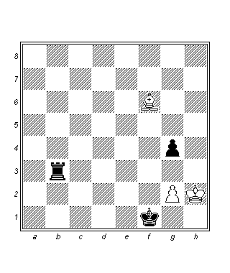

13.Piyonlar h2 ve g7’de. Beyaz kazanır.
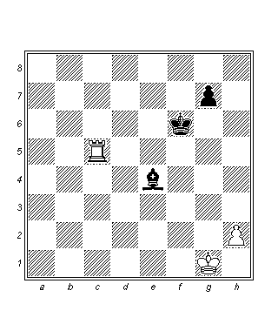
Beyaz piyonun h3 veya h4’de olması halinde beraberlik.

1.Şf2 Fd3
Veya 1…g5 2.Şe3 Fg2 3.Şd4 Ff3 4.Kc1 Fb7 5.Kg1 Şf5 6.Şc5 Şf4 7.Şd6 Şf5 8.Şe7 Fe4 9.Ka1 Fc6 10.Şf7 vs.
2.Şe3 Fb1 3.Şd4 Fa2 4.Kc6 Şf5 5.Şc5 +-.

14.Egzersiz: 1…? (Beraberlik)
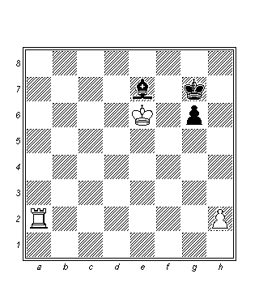

15.Piyonlar g2 ve h7(h5)’de. Beyaz kazanır.
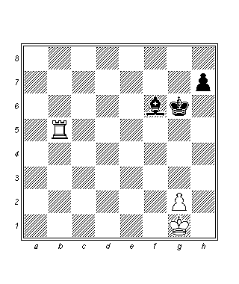
Beyaz piyonun g3 veya g4’de olması halinde beraberlik.

1.Şf2 h5!
Daha zayıf bir devamyolu 1…Fg5 2.Şf3 Ff6 3.Şg4 Fd4 4.Kd5 Ff6 5.Kd6 Şg7 6.Şh5 Fc3 7.Kd7 Şh8 8.g4 Fb2 9.g5 Fc3 10.g6 idi.
2.Şf3 Fg5 3.Şe4 Fd2 4.Kc5
Beyaz, siyah figürlerin koordinasyonunu bozmalı ve kendi piyonuna saldırılmasına engel olmalıdır.
4…Fb4 5.Kd5 Fa3 6.Kd1 Fb2 7.Şf4 Fb4 8.Kb1 Fd6 9.Şe4 Fe7 10.Kb5 Fa3 11.Şe5 Fe7 12.Kb8 Fh4 13.Ka8 Fg3 14.Şe4
Hedefe neredeyse ulaşıldı, fakat siyah yeni bir savunma yapılandırmayı deneyebilir.
14…Şg5!?
Veya 14…Fe1 15.Kd8 Fh4 16.Kg8 Şh7 17.Kc8 Şg6 18.Kc6 Şg5 19.Şf3 Fe1 20.Kc4 Şg6 (20…Şf5 21.Kd4) 21.Kd4 Fc3 22.Kd6 Şf5 23.Kd5 Şg6 24.Şf4.
15.Kg8 Şh4
Pat motifleri yaratarak. Beyazın kazanç için ilave çabalar sarf etmesi gerekmektedir.
16.Şf3 Fc7 17.Kc8 Fe5 18.Kc4 Şg5 19.Kc5 Şh4 20.Kd5 Fb8 21.Kd4 Şg5 22.g3! Şg6
22…Fe5 23.Kd5 Şf5 24.Şg2 devamyolu siyaha uymaz. Fakat şimdi beyazın hakimiyeti oyunun sonucunu belirler.
23.Kc4 Şg5 24.Kc5 Şg6 25.Kc8 +-.

16. Piyonlar g2 – h6’da. Beyaz kazanır.
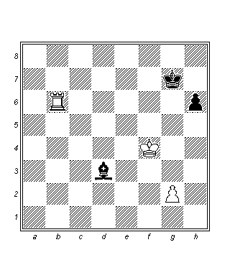
Beyaz piyonun g3 veya g4’de olması halinde sonuç beraberliktir.

Diagramdaki en iyi savunulabilir konum, siyaha kahramanca bir direnç sergileme olanağı verir.
1.Şe5 Fc2 2.Ka6 Fb1 3.Kc6 Fd3 4.Kc3 Fb1 5.Şe6 Fa2 6.Şd6! Şf6
6…Fb1 sonrasında 7.Ke3! hamlesini aşağıdaki varyantlar izler:
- 6…Ff5 (6…Fc2 7.Şe6) 7.Şe7 Fg4 8.Kg3 h5 9.Kd3 Şg6 10.g3
- 6…Fa2 7.Ka3 Fc4 8.Şe5 Şg6 9.Kg3 Şf7 10.Kc3 Fa2 11.Kc6 Şg7 12.Kb6 Fc4 13.Kb4.
7.Kc1! Fb3 8.Şc5! Fe6 9.Şd4 Ff5 10.Kf1 Şg6 11.Şe3! Şg5
11…Fc2 12.Kc1 Ff5 13.Şf4 Fd3 14.Kc3 Fb1 15.Şg4 devamyolu yalnızca olayları hızlandırır.
12.Kh1! Şg6
Şu anki konumu diagramdakiyle karşılaştırınız. Burada siyah şah g6 hanesinde kötü kalmıştır.
14.Kd1 Fc2 15.Kc1 Fd3 16.Kc3 Fb1 17.Şg4 Fe4
Veya 17…Ff5 18.Şh4 Fe4 (18…Fb1 19.Kc6 Şg7 20.Şh5) 19.Kg3 Şh7 20.Şg4.
18.Kg3 Fd5 19.Şh4 Şh7 20.Şh5!!
20.Kg4 Fe6! 21.Kb4 Fd5! ve beyaz hedefine ulaşamaz.
21.Şg4 Şg6 22.Şh4! Şh7 23.Kg4! Fd5
23…Fd7 24.Ke4 Ff5 (24…Şg6 25.Ke3 Ff5 26.g4 Fd7 27.Ke7 Fb5 28.Ke6 Şg7 29.Şh5) 25.Ke3 Şg6 26.g4 varyantı da siyaha yardımcı olmazdı.
24.Şg3! Fe6 25.Kd4 Şg7 26.Şf4 Fb3 27.Kd2
Çarpışmanın son aşaması başlıyor.
27…Fg8 28.Kc2 Şf6
28…Fh7 29.Kc7 Şg6 30.Ka7 Fg8 31.Ka6 Şg7 32.Şe5 Fc4 (32…Fh7 33.Ka7 Şg6 34.Kh7!) 33.Ka4 Fb3 34.Ka3 Fg8 35.Şf5 Fh7 36.Şe6 ve beyaz kazanır.
29.Kc6 Şg7 30.Şe5 Fa2 31.Kb6 Fc4 32.Kb4 Fg8 33.Şf5 Fh7 34.Şe6 Fg8 35.Şe7 Fh7 36.Kg4 Fg6 37.g3 +-.

17.Piyonlar h2 ve h7(h5)’de. Beyaz kazanır.
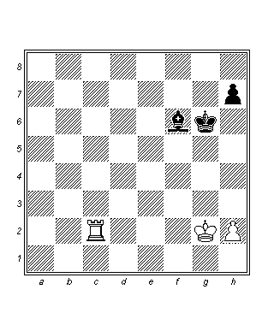
Beyaz piyonun h3 veya h4’de olması halinde beraberlik.

1.Kg3
Örneğin 1.h3? Şg5 (veya 1…Şh5) 2.Şf3 Şh4 gibi bir varyant beraberliğe götürür. Fakat nötr 1.Ka2 hamlesi kazancı bozmaz: 1…Şg5 2.Şh3! h5 3.Ka5 Şg6 4.Şg3 vs.
1…Fe7 2.Ke2 Fg5 3.Ke5 h5
Veya 3…Ff6 4.Kd5 Fg5 5.h4 Fe3 6.Şg4 Fc1 7.Kd6 Şg7 8.Şh5 Fe3 9.Kd7 Şg8 10.Şg4 Fh6 11.Şf5 Fc1 12.Kd1 Fa3 13.Kd3 Fb2 14.h5 Fc1 (14…Şg7 15.Kd7 Şh6 16.Kd6 Şg7 17.h6) 15.Kd1 Fe3 16.Şf6 +-.
4.Kd5 Fe3 5.Kd6 Şf5 6.Şf3 Fg5 7.Kd5 Şg6 8.Şe4 Ff6 9.Şf4 Fe7 10.h3 Fb4 11.Kg5 Şh6 12.Şf5 +-.

18.Piyonlar h2 ve h6’da. Hamle sırası siyahta iken beraberlik.
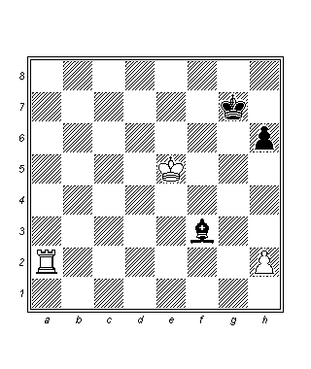
Beyaz piyonun h3 veya h4’de olması halinde beraberlik.

Fili d3’de olsaydı, siyah rahat bir nefes alabilirdi fakat bu konumda oyunu kurtarabilmek için kendisi son derece enerjik davranmak zorunda.
1…Şg6!
1…Fh5? 2.Ka7 Şg6 3.Ka6 Şg7 4.Şf5 işe yaramaz.
2.Ka6 Şg5 3.Ka3
3.h4 Şh5! 4.Şf4 Fe2 5.Ka5 Şg6! sonrasında siyah tehlikeyi savuşturmuştur.
3…Fe2 4.Kg3 Şh5 5.Şf6 Şh4! 6.Şg7 h5 7.Şf6 Fg4 8.Şe5 Fe2 9.Şd4 Fg4 10.Şe3 Fe2 11.Şf2 Fg4
11…Fd1? hamlesi 12.Kc3! Fg4 13.Şg2 yüzünden kaybeder.
12.Şg2 Ff5 13.h3
Aksi halde beyaz rakip şahı geri püskürtemez.
13…Fe4 14.Şh2 Fc2 15.Kc3 Ff5!
15…Fg6 16.Kc4 Şg5 17.h4 kötüydü.
16.Kc4 Şg5 17.Şg3 Fe6 18.Kc5 Ff5 19.h4
Veya 19.Ka5 h4. Fakat şimdi siyah bilindik bir teorik konuma ulaşmıştır.
19…Şf6=.

Egzersizler:
4.Marin, Irina Luiza – Crisan, Cristina (Herculane, 1996)
41.Şf3! Ka4 42.Fc6 Ka3 43.Şg2!!
43.Şe2? Kc3!! (43…Şf4? 44.Şf1 Kc3 45.Fd5=) 44.Ff3 (44.Fb7 Şf4) 44…Şf4 45.Fg2 Şg4 46.Fd5 (46.Fb7 Kc2 47.Şe1 f4) 46…Kc2 47.Şe1 Kc5! 48.Fb7 f4.
43…Şf4 44.Fd5 Ka7 45.Fc6 Kg7 46.Şf1 Kc7 47.Fd5 Şe5 48.Ff3 Şd4 49.Fa8 Şd3 50.Fd5 Şd2 51.Şg2 Kc3 52.Fe6!
Bırak piyonunu sürsün! 52.Fa2 veya 52.Ff3 hamleleri de mümkündür.
52…f4 53.Fg4 Şe1 54.Fh5 Kc2 55.Şf3 Kf2 56.Şe4 Şf1 57.Ff3 Kb2 58.Şf4=.

7.Barcza (1967)
1.Şe1!
1.Fe1 f3 ve 1.Şg1 Ka1 2.Şh2 Kc1 3.Fd4 Kc2 4.Şg1 Şg3 devamyolları malubiyete götürür.
1…Ka1 2.Şe2 Kc1
Veya 2…Kh1 3.Fe1 Kh2 4.Şf1 f3 5.gf3 Şf3 6.Şg1 Kg2 7.Şh1! ve siyah kazanamaz.
3.Şd2! Kh1 4.Şe2 Kh2 5.Şf1 f3 6.Şg1! Kg2 7.Şf1=.

10.
1…Ff8
Siyah, filini uzun çapraza aktarmaya çalışıyor. 1…Fa3 2.Kb7 Fc1 3.Şe5 Fg5 4.Şe6 Şf8 5.g4 Fh4 6.Kb5 Şg7 7.g5 ve beyaz kazanır.
2.g4!! Fg7 3.Kg7! Şg7! 4.g5 +-.

12.
1.Fe5!
Alternatif 1.Fh4 Ka3 2.Fg5 Ka2 3.Şg3 Kg2 4.Şf4 Şg1 (Varlamov V. : Gleizerov E., St. Petersburg 1994) varyantı daha zayıftır.
1…Kd3 2.Fc7 Kc3!
Sabırsız bir şekilde 2…Kd2? 3.Şg3 Kg2 4.Şf4 Şg1 5.Şf5 Şf2 6.Şf4 Kg3 7.Fd8 yapmak siyah için ölümcül bir hata olurdu, veya 7…Fa5 – beraberlikle.
3.Fd6 Kc6!
Beyazın fili en iyi haneler olan d6 ve c7’den uzaklaştırılmıştır.
4.Fe5 Kc2 5.Şg3 Kg2 6.Şf4 Şg1 7.Şf5 Şf2 8.Şf4 Kg3 -+.
(8.Ff6 Kf3).

14.
Siyahın fili kötü konumdadır ve ona yalnızca kader yardım edebilir.
1…Fc5!
1…Fg5 2.Ka7 Şh6 3.Ka5! devamyolu beyaz için iyidir.
2.Kd2 Fe3!
Diğer tüm devamyolları kötüdür, örneğin: 2…Fa3 3.Kd7 Şh6 4.Şf7 Şh5 5.Kd5!
3.Kd7 Şh6 4.Şf7 Ff4
Veya 4…Şh5 5.Kd5 g5=.
5.h3 Şh5!=.

Sonuç
Bu tarz oyunsonlarını hiçkimse bilgisayar kadar iyi oynayamaz – ancak yukarıda verilen örneklerin sağladığı kısmi aşinalık bile benzer konumlardaki hucüm ve savunma fikirlerini kavramaya yardımcı olur. Bu bilgi aynı zamanda daha fazla miktarda piyonların bulunduğu konumlarda da son derece önemli olabilir – fakat bu başka bir makalenin konusudur.

